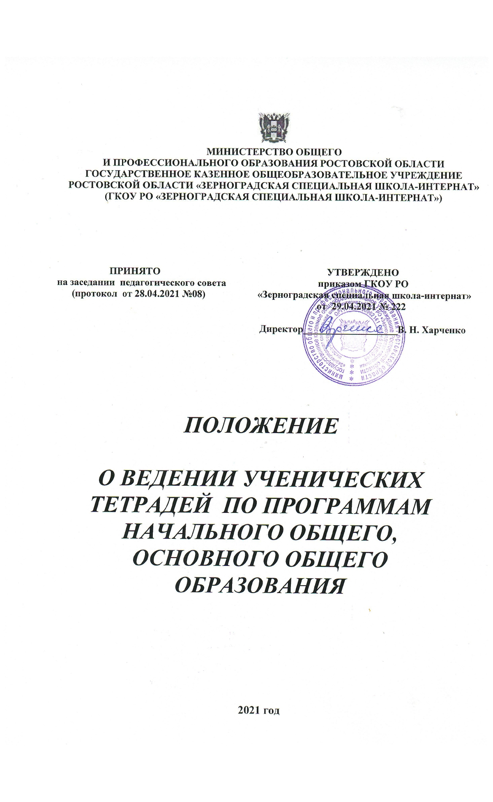

1. Общие положения
1.1. Настоящее Положение Государственного казенного общеобразовательного учреждения Ростовской области «Зерноградская специальная школа-интернат» (далее по тексту - Образовательное учреждение) разработано в соответствии с:
- Федеральным законом от 29 декабря 2012 года № 273-ФЗ «Об образовании в Российской Федерации»;
- Постановление Главного государственного санитарного врача Российской Федерации от 28.09.2020 № 28 "Об утверждении санитарных правил СП 2.4. 3648-20 «Санитарно-эпидемиологические требования к организациям воспитания и обучения, отдыха и оздоровления детей и молодежи» ;
- Приказа Министерства образования и науки Российской Федерации от 06.10.2009 № 373 (ред. от 31.12.2015г.) «Об утверждении и введении в действие федерального государственного образовательного стандарта начального общего образования»;
- Приказа Министерства образования и науки Российской Федерации от 17.12.2010 № 1897 (ред. от 31.12.2015г.) «Об утверждении и введении в действие федерального государственного образовательного стандарта основного общего образования»;
- Приказа Министерства труда и социальной защиты Российской Федерации от 18.10.2013 № 544н (с изм. от 25.12.2014г. № 1115н от 05.08.2016г. № 422н) «Профессиональный стандарт Педагог (педагогическая деятельность в дошкольном, начальном, основном, среднем общем образовании) (воспитатель, учитель)»
- Уставом Образовательного учреждения.
2. Количество и название ученических тетрадей
Для всех видов обучающих работ, а также текущих контрольных письменных работ ученики должны иметь следующее количество тетрадей:

II уровень обучения (1-4 классы)

Предмет | 1 классы | 2-4 классы | Примечание
Русский язык | I - IV четверть  Прописи (в соответствии с требованиями УМК)  III - IV четверть  2 рабочие тетради | 2 рабочие тетради  1 тетрадь для контрольных работ  1 тетрадь № 4 (для творческих работ | Помимо прописей допускается со II полугодия наличие одной, двух рабочих тетрадей в 1 классе
Математика | I - IV четверть  Тетради на печатной основе (в соответствии с требованиями УМК)  III - IV четверть  2 рабочие тетради | 2 рабочие тетради  1 тетрадь для контрольных работ | Допускается со II полугодия наличие одной, двух рабочих тетрадей в 1 классе
Литературное чтение | Допускается использование рабочих тетрадей на печатной основе, входящих в УМК
Окружающий мир | Допускается использование рабочих тетрадей на печатной основе, входящих в УМК
Иностранный язык | В соответствии с программными требованиями
ИЗО | Альбом (папка)
Технология | В соответствии с программными требованиями
Музыка | нет
Физическая культура | нет

III уровень обучения (5-10 классы)

Предмет | 5 - 7 классы | 8-10 классы
Русский язык | две рабочие тетради, одна тетрадь для контрольных работ (диктантов), одна тетрадь для творческих работ (сочинений, изложений) | две рабочие тетради, одна тетрадь для контрольных работ (диктантов), одна тетрадь для творческих работ (сочинений, изложений)
Литература | одна рабочая тетрадь, тетрадь для творческих работ | одна рабочая тетрадь, тетрадь для творческих работ
Математика | две рабочие тетради и одна тетрадь для контрольных работ | две рабочие тетради и одна тетрадь для контрольных работ
Алгебра | две рабочие тетради и одна тетрадь для контрольных работ | две рабочие тетради и одна тетрадь для контрольных работ
Геометрия | две рабочие тетради и одна тетрадь для контрольных работ | две рабочие тетради и одна тетрадь для контрольных работ
Информатика и ИКТ | одна рабочая тетрадь и одна тетрадь для контрольных | одна рабочая тетрадь и одна тетрадь для контрольных работ
Иностранный язык | одна рабочая тетрадь и одна тетрадь для контрольных работ | одна рабочая тетрадь и одна тетрадь для контрольных работ  работ
Биология,  география,  физика,  химия | одна рабочая тетрадь, одна тетрадь для контрольных работ, одна тетрадь для лабораторных и практических работ | одна рабочая тетрадь, одна тетрадь для контрольных работ, одна тетрадь для лабораторных и практических работ
изобразительное искусство | альбом (папка) и одна тетрадь для контрольных работ | -
музыка | одна тетрадь для контрольных работ | -
технология, | одна рабочая тетрадь и одна тетрадь для контрольных работ | одна рабочая тетрадь и одна тетрадь для контрольных работ
физическая культура | одна тетрадь для контрольных работ | одна тетрадь для контрольных работ

3. Требования к оформлению и ведению тетрадей
3.1. Учащиеся пользуются стандартными тетрадями, состоящими из 12-18 листов. Общие тетради могут быть использованы в 7-10-х классах на уроках по учебным дисциплинам, при изучении которых необходимо выполнение больших по объему работ.
3.2. Тетрадь по предмету должна иметь аккуратный внешний вид. На обложке тетради делается соответствующая запись.
3.3. При выполнении работ учащимся не разрешается писать на полях. Обязательным является соблюдение правила «красной» строки в тетрадях по всем предметам.
3.4. Дата выполнения работы записывается в строку арабскими цифрами и названием месяца в тетрадях по математике в 1 - 6-м классах, прописью – в тетрадях по русскому языку в 1 - 9-м классах, цифрами на полях или строке по остальным предметам.
3.5. Размер полей в тетрадях устанавливается учителем, исходя из специфики письменных работ по учебному предмету.
3.6. На каждом уроке в тетрадях следует записывать тему урока, на уроках русского языка, математики, алгебры и геометрии - указывать вид выполняемой работы (классная, домашняя, самостоятельная, диктант, изложение, сочинение и т.д.). а также номер упражнения, задачи, вопроса. Текст каждой новой работы начинается с «красной» строки на той же странице тетради, на которой написаны дата и наименование работы.
3.7. Контрольные работы по русскому языку и математике выполняются специальных тетрадях, предназначенных для этого вида работ.
3.8. Учащиеся ведут записи в тетрадях синей или фиолетовой пастой; запрещается писать в тетрадях красной пастой. Ошибки исправляются ручкой.
3.9. Знаки деления, умножения, дробной черты, итога при сложении или умножении записываются ручкой.

4. Число контрольных работ в год по классам
4.1.Количество контрольных работ по предмету устанавливается в соответствии с тематическим планированием рабочей программы по предмету.
4.2. Не допускается выполнение двух контрольных работ в день одним классом или одним учащимся.

5. Порядок проверки письменных работ учащихся:
5.1. Устанавливается следующий порядок проверки письменных работ учащихся:

Предметы/классы | 1-5 | 6 | 7 | 8-10
Математика (алгебра, геометрия)  Русский язык | после каждого урока | в первом полугодии – после каждого урока.  во втором полугодии – два раза в неделю. Ежедневно проверяются работы у слабых учащихся | два раза в неделю.  Ежедневно проверяются работы у слабых учащихся | один раз в неделю.  Ежедневно проверяются работы у слабых учащихся
Иностранный язык | после каждого урока | два раза в неделю | значимые классные и домашние работы, но не реже одного раза в неделю | один раз в две недели
Остальные предметы | не реже одного раза в учебную четверть.

5.2. Тетради учащихся, в которых выполняются учащие классные и домашние работы, проверяются по русскому языку, математике и иностранным языкам в 1-4 классах после каждого урока у всех учеников.
5.3. Изложения и сочинения по русскому языку, а также все виды контрольных работ по предметам проверяются у всех учащихся.
5.4. Контрольные диктанты и контрольные работы по математике в 1-4 классах проверяются и возвращаются учащимся к следующему уроку;
изложения и сочинения в начальных классах проверяются и возвращаются учащимся не позже чем через 2 дня.
5.5. В проверяемых работах по русскому языку и математике в 1-4-х классах учитель исправляет все допущенные ошибки и выносит на поля, руководствуясь следующим правилом:
а) зачеркивая орфографическую ошибку, цифру, математический знак, надписывает вверху нужную букву или верный результат математических действий;
б) пунктуационный ненужный знак зачеркивается, необходимый пишется красной пастой;
в) при проверке тетрадей по русскому языку учитель обозначает ошибку определенным знаком: I - орфографическая ошибка, V- пунктуационная (для удобства подсчета ошибок и классификации).
В ходе проверки учителем прописанных учащимися букв необходимо исправлять неправильно прописанные буквы и выносить (как один из оптимальных вариантов корректировки) образцы их написания на поля (подчеркнуть неправильные соединения, исправить и прописать образцы данных соединений на полях и для прописывания на новой строке). Учителю также необходимо исправлять неправильные написания в классных и домашних работах.
Неправильные написания необходимо индивидуально прописывать и в тетрадях для работ по математике. Обязательна система работы над ошибками в тетрадях по математике и по русскому языку.
5.9. Проверка тетрадей учащихся осуществляется чернилами красного цвета.
6. Рекомендации и комментарии учителя в тетради учащегося записываются каллиграфическим почерком и с соблюдением этики.
6.1. В проверяемых работах по русскому языку и математике в 5-7-х классах учитель исправляет все допущенные ошибки, руководствуясь следующим правилом:
а) зачеркивая орфографическую ошибку, цифру, математический знак, подписывает вверху букву или нужную цифру, знак;
б) пунктуационный ненужный знак зачеркивается, необходимый пишется красной пастой;
в) при проверке тетрадей по русскому языку учитель обозначает ошибку определенным знаком (для удобства подсчета ошибок и классификации), при проверке изложений и сочинений, кроме орфографических и пунктуационных, отмечаются фактические, логические и речевые ошибки.
6.2. При проверке тетрадей в 8-10 классах учитель только подчеркивает допущенную ошибку и отмечает на полях количество ошибок.
6.3. После проверки диктанта, изложения, сочинения указывается количество орфографических и пунктуационных ошибок.
6.4. Проверенные контрольные работы (диктанты, изложения) должны быть возвращены учителем к следующему уроку по данному предмету; сочинения – через урок в 5-10 классах.
6.5. Учителя истории, обществознания, географии, биологии, физики, химии, технологии проверяют тетради выборочно не реже одного раза в учебную четверть. Для проведения контрольных и лабораторных работ используются отдельные тетради.

